Түбән Әлки җирлегендә бер айда ике миллион сумлык сөт сатканнар.

Соңгы атнада районда халыктан һәр көнне 23 тоннага якын сөт җыеп эшкәртүчеләргә озатыла.

Бу узган елның шул чорындагыдан бер тоннага күбрәк. Шәхси хуҗалыкларда 2759 баш савым сыеры бар. Иң күп сөтбикә асраучылар Түбән Әлки (254 баш), Борискино (253), Чуаш Кичүе (211) авыл җирлекләрендә. Аларда халык сөтне дә мулдан тапшыра.
Әйтик, Түбән Әлки җирлегендә яшәүчеләр көн саен 3,5 тонна сөт саталар. Үзеннән арткан продукцияне сатып, авыл кешеләре әйбәт керем дә ала. Соңгы айда бу җирлектә 2 миллион сум сөт акчасы таратылган.
Ә менә Иске Кората авыл җирлегендә бары 40 баш сыер калган. Түбән Кәчи, Югары Колчурино, Кошки авыл җирлекләрендә дә халык сөтбикәләрне аз асрый.

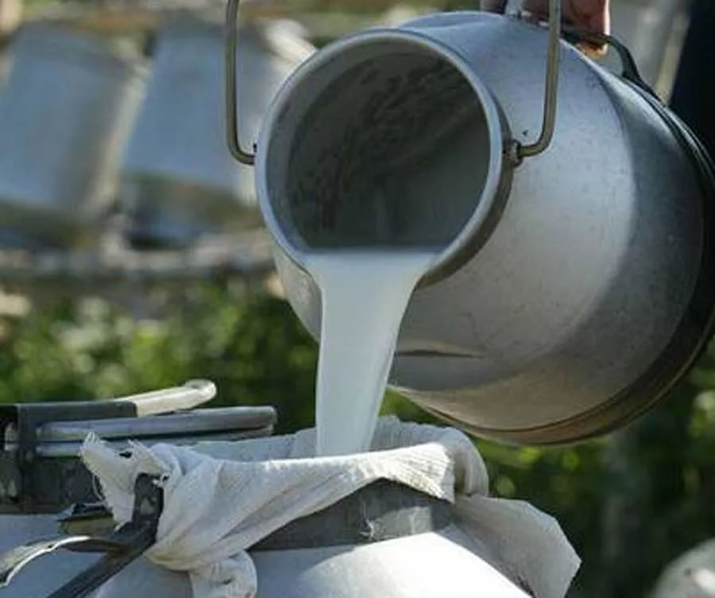

20.05.2021 ел

